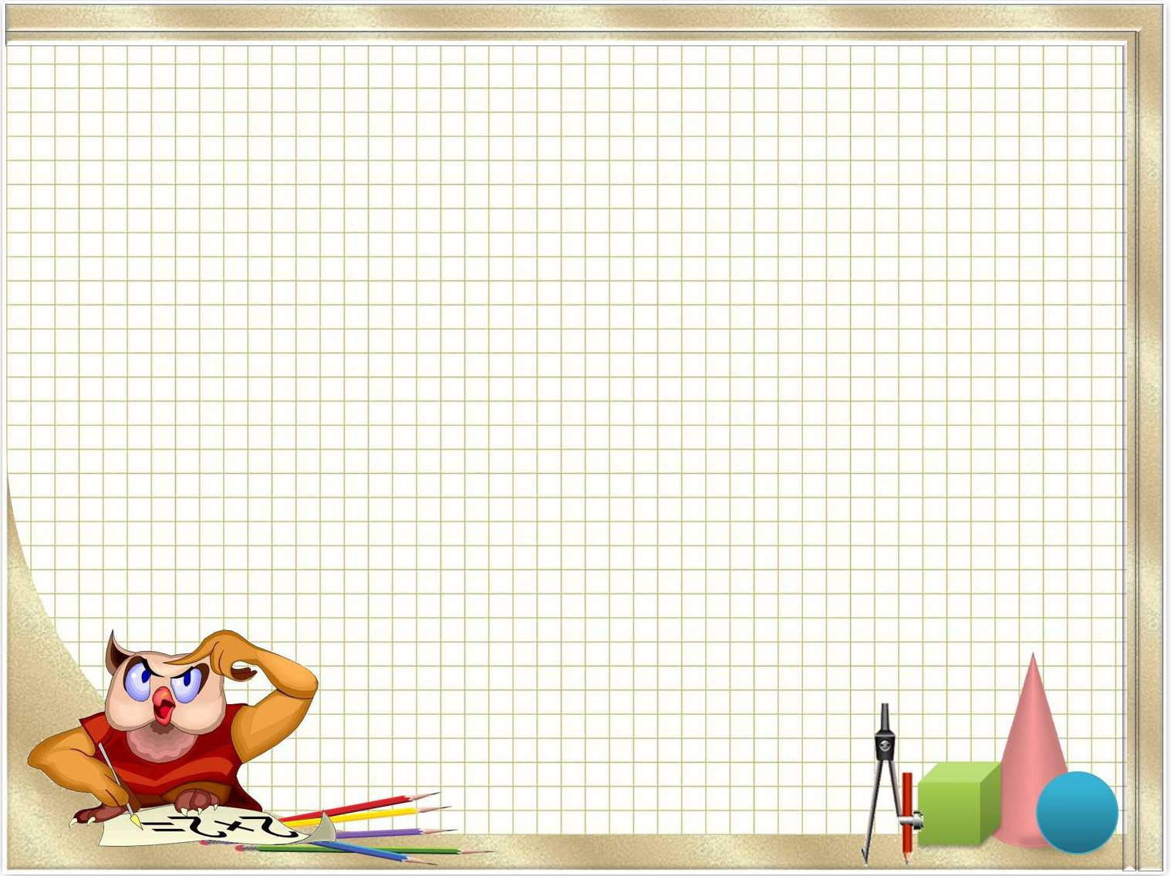
Обучение дошкольников началам математики
Обучению дошкольников началам математики должно отводиться важное место. Это вызвано целым рядом причин (особенно в наше время): началом школьного обучения, обилием информации, получаемой ребенком, повышением внимания к компьютеризации уже с дошкольного возраста, стремлением родителей в связи с этим как можно раньше научить ребенка узнавать цифры, считать, решать задачи. Взрослые зачастую спешат дать ребенку набор готовых знаний, суждений, который он впитывает как губка, например, научить ребенка считать до 100,не овладев полным знанием в пределах 10. Однако всегда ли это дает ожидаемый результат? Скажем, надо ли заставлять ребенка заниматься математикой, если ему скучно?
Основное усилие и педагогов и родителей должно быть направлено на то, чтобы воспитать у дошкольника потребность испытывать интерес к самому процессу познания, к преодолению трудностей, к самостоятельному поиску решений. Важно воспитать и привить интерес к математике.
Знакомство с величиной, формой, пространственными ориентирами начинается у ребенка очень рано, уже с младенческого возраста. Он на каждом шагу сталкивается с тем, что нужно учитывать величину и форму предметов, правильно ориентироваться в пространстве, тогда как долго может не испытывать, например, потребности в счете. Поэтому первостепенное значение имеют те знания, к усвоению которых ребенок наиболее предрасположен.
Вместе с тем принципиально важно, чтобы математика вошла в жизнь детей не как теория, а как знакомство с интересным новым явлением окружающего мира. Весь процесс обучения должен быть настроен на более раннее возникновение «почему?» Это возникновение интереса к процессу, к причине, первые «открытия», горящие глаза, и желание узнать «еще и еще». Здесь закладывается мотивационная база дальнейшего развития личности, формируется познавательный интерес, желание узнать что-то новое. Черпать свои знания по математике ребенок должен не только с занятий по математике в детском саду, но и из своей повседневной жизни, из наблюдений за явлениями окружающего его мира. Здесь на первое место выходите вы, уважаемые родители.
Воспитатель МБДОУ № 63 Улитина С.Д.

